Муниципальное бюджетное общеобразовательное учреждение
«Усадская средняя общеобразовательная школа
Высокогорского муниципального района Республики Татарстан»

Исследовательская работа

«Дети блокадного Ленинграда»

Автор работы: Коробкова Екатерина
ученица 10 класса
Руководитель: Коробкова Т.Н.
педагог-организатор

2015 год

Актуальность
22 июня… Когда листок календаря с этим числом, невольно вспоминается уже далекий 1941 год, быть может, самый трагический, но и самый героический не только в Советской, но и многовековой истории нашего Отечества. Кровь и боль, горечь потерь и поражений, гибель родных людей, героическое сопротивление и горестный плен, самоотверженный до изнеможения труд в тылу, голод блокады всё это было в далекие 1941 -1945 года. Весь народ и стар, и млад, встали на защиту Родины.
Наша страна готовится к 70-летию Победы. Этот день занимает особое место среди отмечаемых праздников в нашей стране.
Нам хочется больше узнать о военном времени, о жизни детей в годы Великой Отечественной войны, о том, как им жилось в эти трудные для страны дни. О людях, которые живут рядом с нами, об их судьбе, о жизни в военные и послевоенные годы ведь мы так мало об этом знаем. Этим было продиктовано наше желание узнать от живых свидетелей того времени о жизни народа в годы Великой Отечественной войны, познакомить со своими исследованиями как можно больше людей. В этом заключается практическое значение нашей работы. Мы и последующие поколения должны знать, какое страшное лицо бывает у войны.

Цель работы: собрать и изучить материалы воспоминаний людей, переживших Великую Отечественную войну в детском возрасте.
Задачи:
- показать на конкретном примере лучшие качества героизма, патриотизма в суровых условиях военного времени;
- на основе собранного материала о Бусыгиной Э.С. создать экспозицию, которая привлечёт внимание к истории и судьбам «Детей войны»;
- расширить представления и показать роль детей в годы Великой Отечественной войны.

Объект исследования – блокадница – Бусыгина Э.С.;
Предмет исследования: - судьбы детей военных лет;
Источники исследования - личные архивные материалы, воспоминания блокадницы – Бусыгиной Эльвиры Семеновны, Книга Памяти, художественная литература, периодическая печать.

Основная часть

Введение
Для нас, как и для каждого нормального человека, кажется совершенно естественным отвращение к любому насилию, войне и разного рода террористическим актам. Больше всего ужасно, когда мишенью зла становятся дети, самые чистые существа на земле. О минувшей войне можно говорить по-разному: скорбно и торжествующе, с любопытством школьника и бесстрастием ученого. Но тема детей на войне вызывает однозначное чувство – острую душевную боль.
У детей войны разные судьбы, но всех их объединяет общая трагедия, невосполнимая потеря прекрасного мира детства. Не в срок повзрослевшие, не по годам мудрые и невероятно стойкие маленькие герои противостояли войне. Их патриотизм во время Великой Отечественной войны, трудовые подвиги и отчаянная храбрость навсегда останутся в памяти нашего народа.
Горькое сиротство, разрушенные дома, вражеские лагеря, угон в германское рабство, бесправное голодное существование на оккупированных территориях - вот что стало уделом сотен тысяч детей. А ведь детство – самая счастливая пора в жизни каждого ребенка. Но так случилось, что многие дети не видели этой поры. У них не было детства.
Перед вами судьбы людей, переживших блокаду Ленинграда. Это их история, которую они не смогут забыть никогда. Голод, смерть, отчаянное противостояние, беспрецедентное мужество и борьба за мир – их, правда, их выстраданная реальность. Как стояли в очередях за хлебом, как спасались от бомбежек, а потом, доверившись судьбе, перестали, как работали и умирали для победы, как делились с близкими людьми корочкой хлеба, как теряли родных…
Сегодня, в столице Татарстана живет около 170 блокадников, в памяти которых сохранились воспоминания тех жутких дней. В Книге памяти, которая была издана, как дань глубокого уважения Ленинградцам пережившим ужасы блокады, их мужеству, стойкости, непреклонной воле. В разделе «Они пережили блокаду и живут в Татарстане» есть имя Эльвиры Семеновны Бусыгиной ( в девичестве Мулкахайнен).
Годы, опаленные войной
Родилась Эльвира Семеновна в 1938 году в большой дружной финской семье Мулкахайнен. Жили они тогда в деревне Тавры Всеволжского района Ленинградской области. Семья была сборной: отец – вдовец с тремя детьми, мама – вдова с четырьмя ребятишками и еще двое, в том числе и Эльвира, - совместные.
Вспоминая детские годы, героиня нашего повествования с особым трепетным чувством рассказывает о своих родных: - несмотря на то, что сестры и братья были из разных семей, мы жили дружно, никогда друг друга не обижали, вместе помогали родителям по хозяйству. Мама в памяти навсегда останется как очень добрая, терпеливая, душевная женщина. А папа был честным, порядочным, а также глубоко верующим человеком.
Самый тяжелый период жизни Эльвиры Семеновны связан с военным лихолетьем. В начале 1940-х годов в деревне Тавры насчитывалось 32 двора. Основную часть населения составляли финны. Дом, в котором жили Мулкахайнены, сохранился до сих пор, поведала нам Эльвира Семеновна. Сохранилось, наверное, и сделанное главой семейства специальное подполье, куда спускались и взрослые, и дети во время бомбежек.
В марте 1942 года, во время блокады Ленинграда вместе со всеми односельчанами семью Мулкахайне эвакуировали. Эльвира Семеновна вспоминает, как разрешили тогда им взять с собой 16 килограммов веса. Они одели на себя максимум одежды и сварили в дорогу два ведра картошки. Уже на станции их погрузили в вагоны-телятники, которые явно предназначались не для людей. Ехали долго в закрытом пространстве, в пути вперемежку с чужим дыханием доносились нежные колыбельные матерей, укачивающих малышей.
Смахивая набежавшие слёзы, Эльвира Семеновна вспоминала при нашей встрече: - В этом душном вагоне умерла наша самая младшая сестричка Альма. Помню, как мама всё прижимала малышку к груди, боялась, что отнимут у неё девочку и выбросят на станции, как все остальные трупы. Она все надеялась – вот доедут куда-нибудь и смогут Альмочку предать земле по-человечески. Уже когда пошел запах от бездыханного тельца, ехавшие в вагоне люди стали возмущаться. Маме ничего не оставалось делать, как передать тело, и мы до сих пор не знаем, захоронено ли оно вообще и где…
Эшелон с эвакуированными людьми прибыл на одну из станций Красноярского края. Семью Мулкахайнен разместили в двух домах поселка Большой Унгут Майского района. Рядом протекала река Манна – правый приток Енисея. Представителей, каких только национальностей в поселке не было.
Вскоре начались болезни, много свалил с ног сыпной тиф, атаковали вши. Еды не хватало, вот тут Мулкахайнен и пригодилась запасная одежда, которую они привезли на себе, её стали менять на продукты.
Мама Эльвиры Семеновны после смерти младшей дочери Альмы стала сильно хворать. В декабре 1942 года она умерла.
Война продолжалась. Семье приходилось все так же выживать. После смерти мамы встал вопрос о том, куда определить детей. Двое старших ребят устроились санитарами в госпиталь, двоих забрали в детдом, Эльвиру оставили с отцом ( по состоянию здоровья его на фронт не взяли).
Невзирая на лишения, взрослые и дети в Большом Унгуте трудились день и ночь на лесоповале. Никто не жаловался, не отлынивал от работы – все жили верой в Победу…
Вера придает силы
Вскоре вспоминает Эльвира Семеновна отец стал совсем слабым ( сказались болезни, тяжелый труд, недоедание), он умер через два года после кончины мамы. Шел 1944 год. Перед смертью отец собрал нас, детей, и тихо напутствовал: «Рассвета я уже не встречу, но одно утешает – ухожу с Богом. Где бы вы ни были, помните - прожить на свете без Бога можно, а умереть нельзя». Обращаясь к старшим Виктору и Еве, он попросил не отдавать меня в детский дом, боясь, что не смогу я там, ведь росла болезненным ребенком. Так и сказал: «Не бросайте Элю, тогда вы будете с Богом и добром…», - продолжила свой рассказ Эльвира Семеновна: - И я благодарна отцу за его мудрые советы, они помогают мне, делают сильнее, увереннее в завтрашнем дне. Вера придает мне силы в жизни , призналась Эльвира Семеновна.
Ева (старшая дочь отца) выполнила его наказ, она стала для младшей сестры надёжной опорой и поддержкой, всегда была рядом.

Не падать духом никогда
В 1949 году Мулкахайнен наконец разрешили уехать из Большого Унгута. Правда, в Ленинград их, как репрессированных по национальному признаку, не пустили. Уезжали Виктор, Ева и Эльвира в тех же вагонах-телятниках. Вскоре оказались в Карелии, и то хорошо – ближе к Ленинграду, к родине. Здесь Эльвира училась в школе, сестра и брат работали на лесоразработках. В 1957 году Эльвира вышла замуж за нижегородского парня Сергея Бусыгина, который приехал в Карелию после службы в армии.
Жизнь шла своим чередом. У Бусыгиных родились дети: в 1958 –м – дочь Лилия (сегодня живит в Бавлах Республики Татарстан), через два года Галина ( она в Нидерландах), в 1966 году Ольга ( она живет в г. Казани), в 1968 году сын Николай и в 1972 –м году Андрей ( оба живут в Нефтеюганске).
В середине шестидесятых Бусыгины переехали в Киргизию, потом перебрались на Север, в Нефтеюганск. Там в 1982 году в 47-летнем возрасте после тяжелой болезни ушел из жизни глава семейства Сергей Николаевич.
Не зря говоря, что беда не приходит одна. Вскоре ещё одно испытание пришлось пережить Бусыгиным, трагически погибает жена сына Николая. Эльвира Семеновна не могла оставить Колю и двухлетнего внука Сережу (его назвали в честь деда) одних. Она взяла на себя заботу о доме, о маленьком Сереже. Когда бабушка забирала его из детского сада, малыш бежал со словами «Мама!» Слезы наворачивались на глаза, душа рвалась на части, но надо было держать себя в руках – говорит Эльвира Семеновна. Так и стала бабушка… мамой.
- Несладко нам пришлось, нужно было работать, помочь Коле растить сына. Переживала за будущее мальчика. В городе, где мы жили, было небезопасно. Из нашего окна хорошо просматривалась территория детского сада, там вечерами в беседке собирались наркоманы. И утром не раз приходилось видеть трупы молодых людей – там же кололись и там же умирали от передозировки. Я очень боялась за детей, внуков. Поэтому в 1994 году решила увезти Сережу оттуда, дабы уберечь от напастей. Да и Николаю нужно было устраивать свою личную жизнь. Переехали мы ближе к дочерям, в Татарстан село Усады Высокогорского района. В Усадах Сергей окончил школу, училище, поступил в ВУЗ, отслужил в армии. В настоящее время Эльвира Семеновна проживает в Бирюлинском зверосовхозе Высккогорского района.
Сколько себя помню, говорит Эльвира Семеновна работала, заботилась о детках, ставила их на ноги, радуюсь, что все они получили высшее образование.
За плечами Эльвиры Семеновны более сорока лет трудового стажа, это только учтенного. Трудилась в разных местах, не чуралась никакой работы, главное – чтобы дети были сыты, обуты, одеты.
У нашей героини имеется волевой стержень, это видно. Он помогает ей преодолевать жизненные перипетии. Эльвира Семеновна никогда и ни на что не сетует – это не в ее характере. Так и говорит она про себя: - Я – человек терпеливый, блокадница же. Возможно, моя судьба сложилась бы иначе, окажись я тогда, в далеком 1944 –м в детдоме. Но теперь, с высоты прожитых лет говорю, что Бог наделил меня простым человеческим счастьем – меня радуют дети, внуки, правнуки это ли не благо? Я никогда никому не завидовала. Надо ценить судьбу за то, что имеешь сам, а не то, что есть у других.
У Эльвиры Семеновны двенадцать внуков, и пять правнуков.
«Плохой иль хорошей рождается птица – ей надо летать, с человеком такое не может случиться, человеком – надо стать!». Этими словами Эльвира Семеновна закончила свой рассказ.

Заключение
Таким образом, в ходе нашего исследования записаны воспоминания блокадницы Бусыгиной Э.С. , сделаны фотографии.
Можно сделать следующие выводы. Дети и война… Как несовместимы эти понятия! Каким беззащитным становится ребенок, когда взрослые воюют. Дети войны познали горечь жизни раньше, чем научились понимать эту жизнь. Трудно представить, что значит голод, холод и горечь утрат для детей. Тема войны, тема детей сирот всегда останется актуальной, и мы молодое поколение, должны помнить о наших предках, уважать их и никогда не забывать, через какие муки они прошли, делая все для защиты нашей Родины! Мы обязаны, должны помнить, какой ценой досталась нам Победа!
Даже сейчас спустя десятки лет не удалось залечить всех ран, причинённой войной. Сегодня мы учимся у них беззаветной преданности и любви к своей Родине, смелости, достоинству, мужеству и стойкости. Над нами мирное небо. Во имя этого отдали свои жизни миллионы сынов и дочерей нашей Родины. И среди них те, кому было столько же лет, сколько и нам.
27 января в Ленинграде был произведён салют в ознаменование окончательного освобождения города от блокады, которая продолжалась 872 дня.
За годы блокады погибло, по разным данным, от 300 тысяч до 1,5 миллиона человек. Так, на Нюрнбергском процессе фигурировало число 632 тысячи человек. Только 3 % из них погибли от бомбёжек и артобстрелов; остальные 97 % умерли от голода.

Играют дети всей земли в войну, Но разве о войне мечтают дети? Пусть только смех взрывает тишину. На радостной безоблачной планете!

Информационные источники

- Воспоминания Бусыгиной Э.С.
- Семейные архивы и фотоматериалы.
- Периодическая печать газета «Высокогорские Вести».
- Материалы школьной библиотеки.

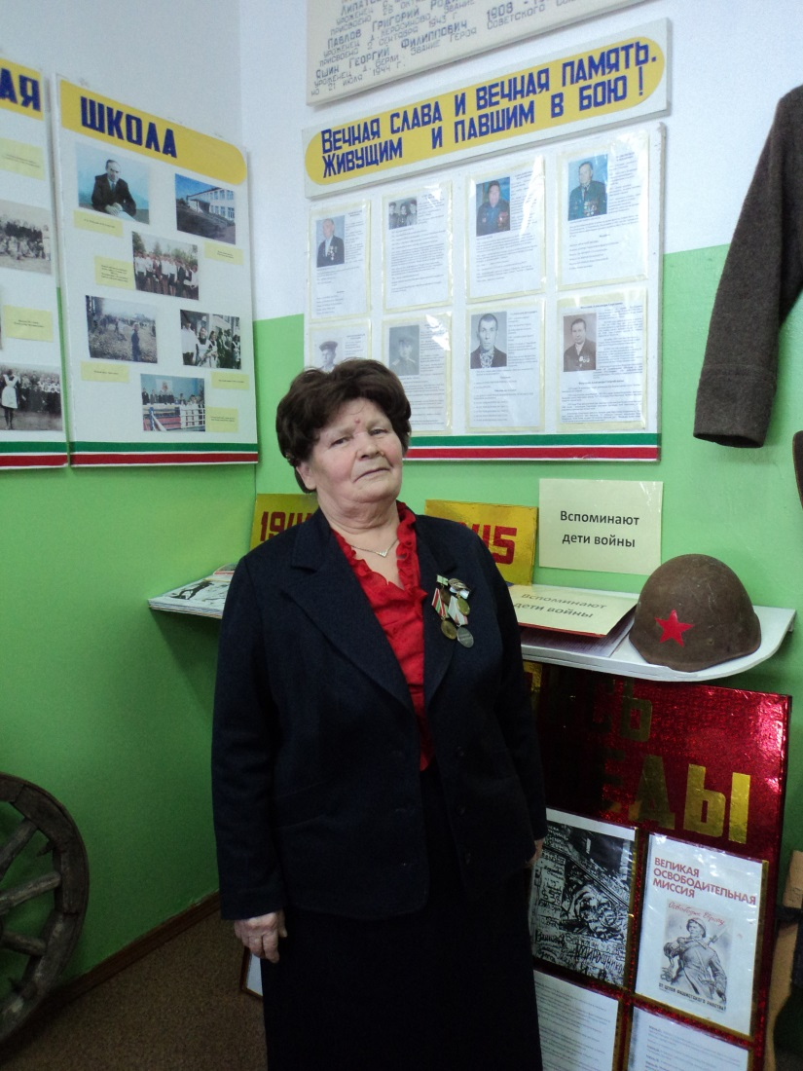
Бусыгина Эльвира Семеновна
В музее Усадской СОШ

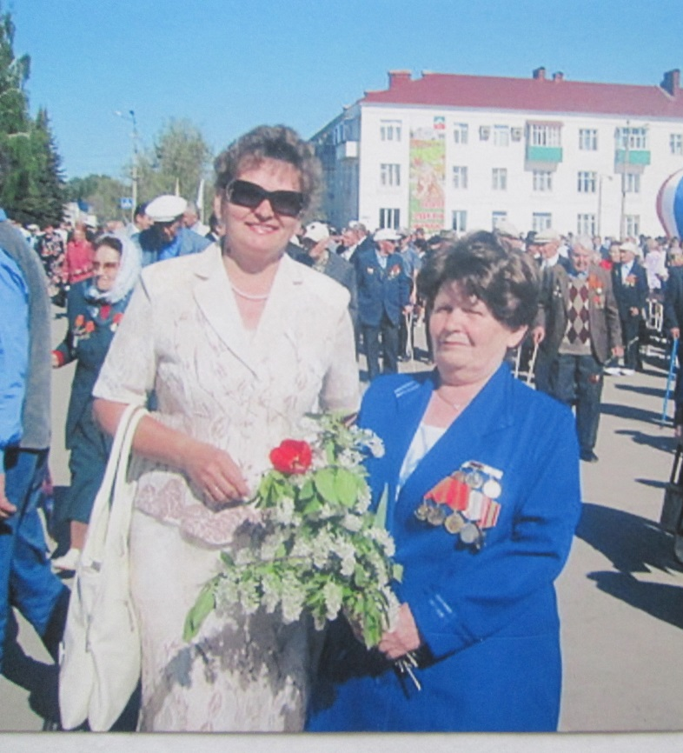

Эльвира Семеновна с дочерью Лилей.
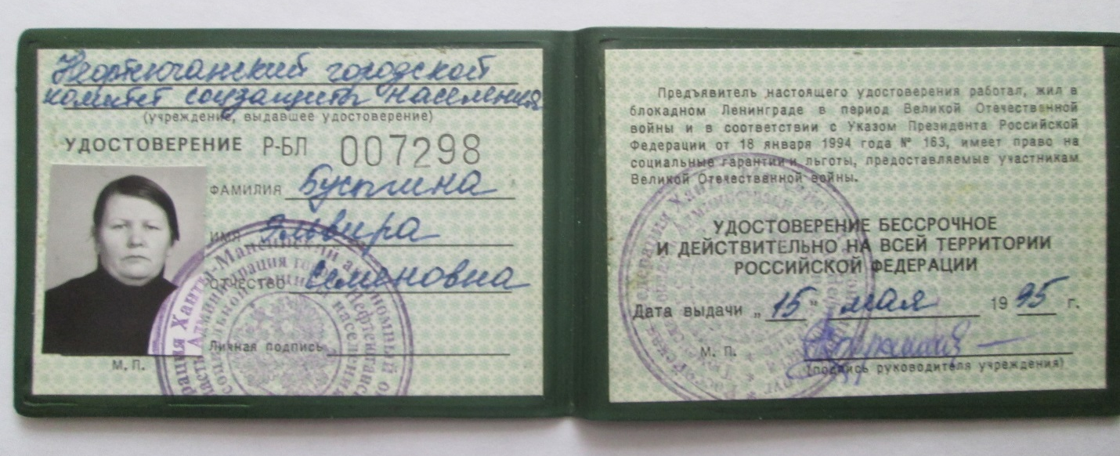

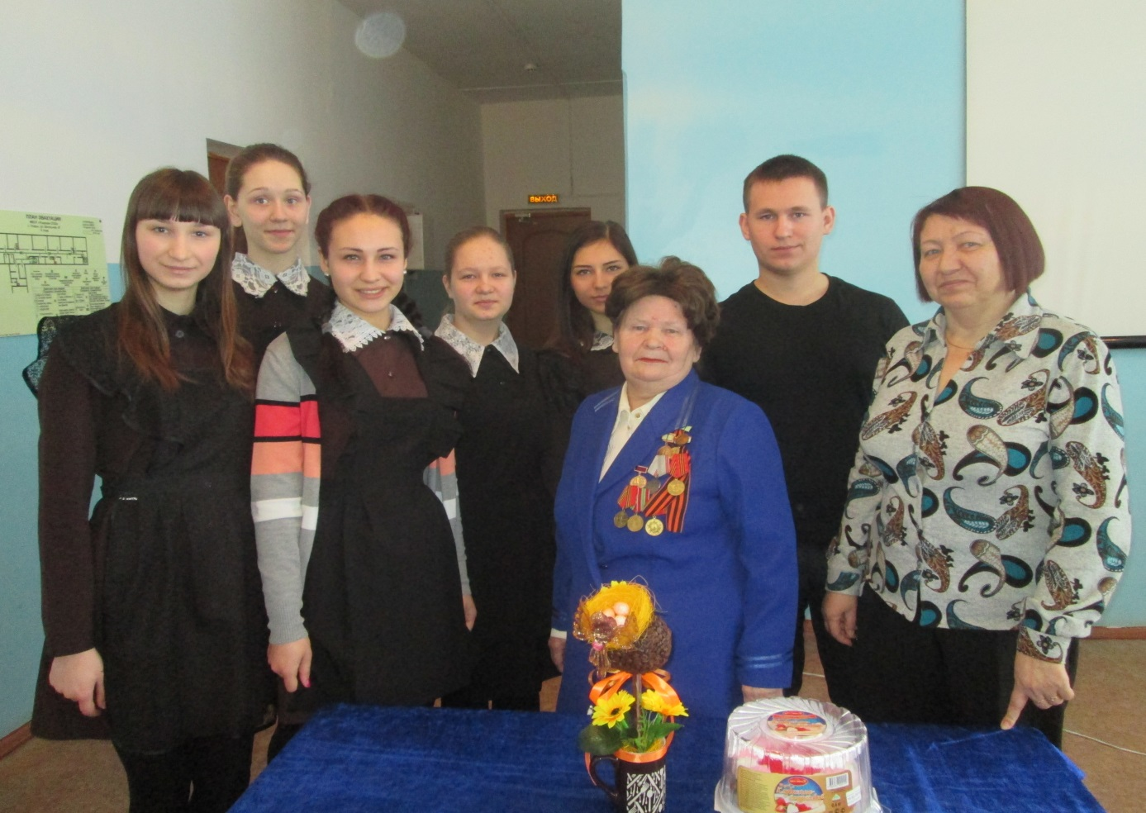

На встрече с учащимися Усадской школы
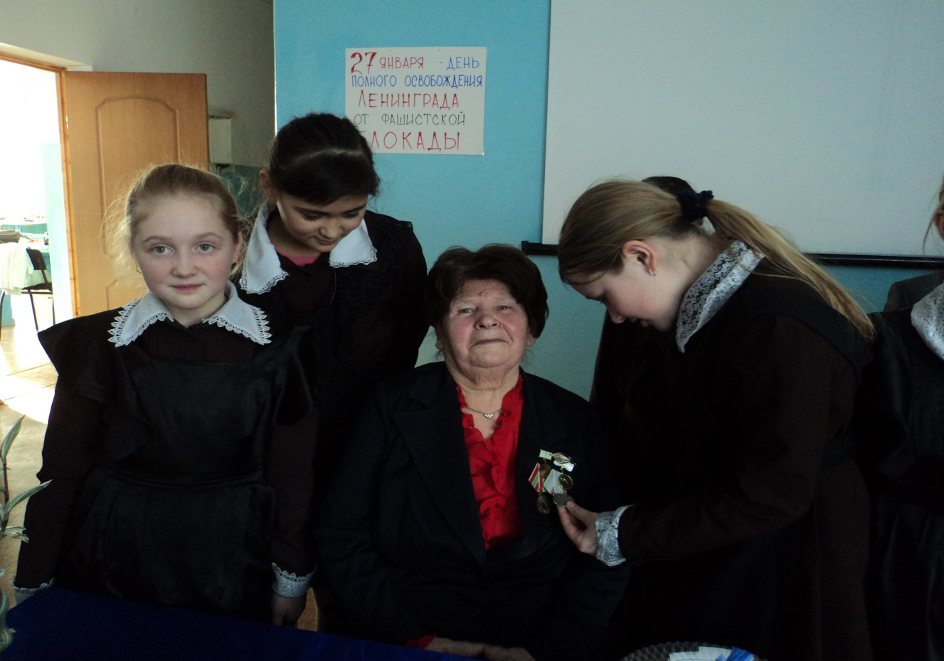

Учащиеся рассматривают награды
